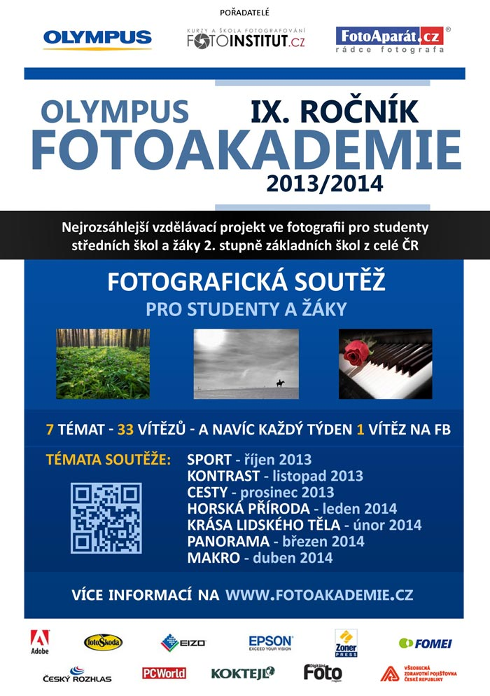 V letošním roce do soutěže poslalo své fotky celkem 22 studentů z naší školy.
V počtu zaslaných fotografií jsme na 7 místě v počtu Středních škol v republice.

Slavnostní vyhlášení bude 5. 6. 2014

Soutěžní téma - Sport (říjen 2013)
Nepřispěl nikdo

Soutěžní téma - Kontrast (listopad 2013)
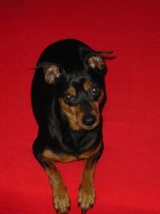 | 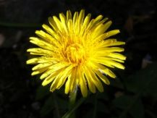 | 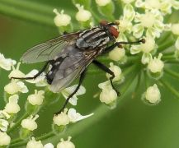
David Vachuška | Petr Cibulka | David Ševčík
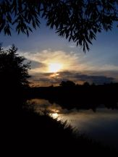 | 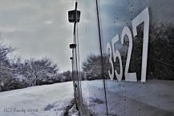 | 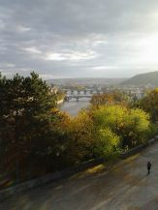
Petr Šnajdr | Jakub Lachout | Lukáš Chylek
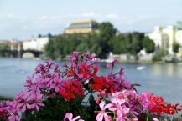 | 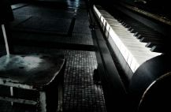 | 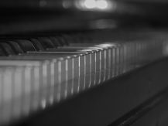
David Rada | David Kruliš | Tadeáš Topol

Soutěžní téma - Cesty (prosinec 2013
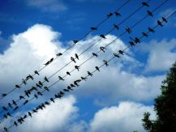 | 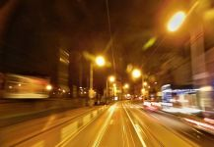 | 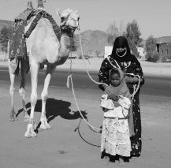
Petr Cibulka | Jakub Lachout | Leoš Hovádek

Soutěžní téma - Horská příroda (leden 2014)
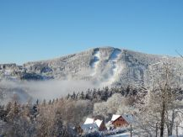 | 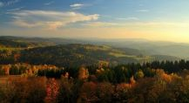 | 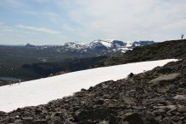
Jiří Pivec | Jiří Míč | Leoš Hovádek

Soutěžní téma - Krása lidského těla (únor 2014)
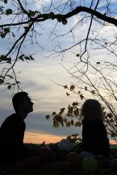 | 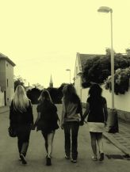
Michal Masař | Štěpánka Veselá

Soutěžní téma - Panorama (březen 2014)
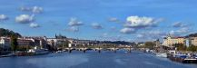 | 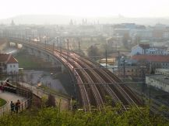
Petr Šnajdr | Jiří Pivec
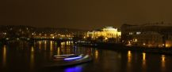
Karolína Vičanová

Soutěžní téma - Makro (duben 2014)
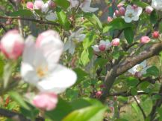 | 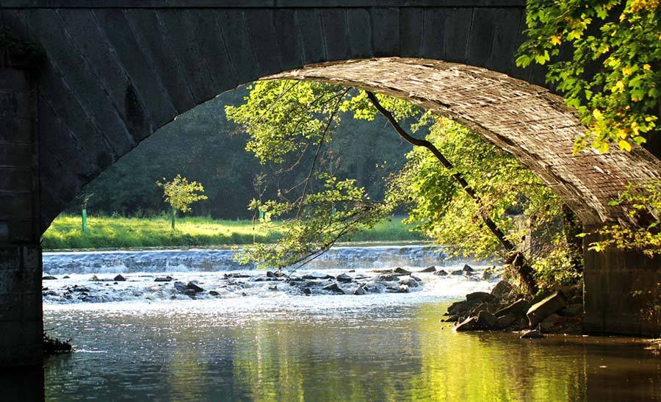
Jiří Pivec | David Kruliš

